Analisi dei dati: contesto culturale e familiare dello studente
Titolo e anni di studio dei genitori
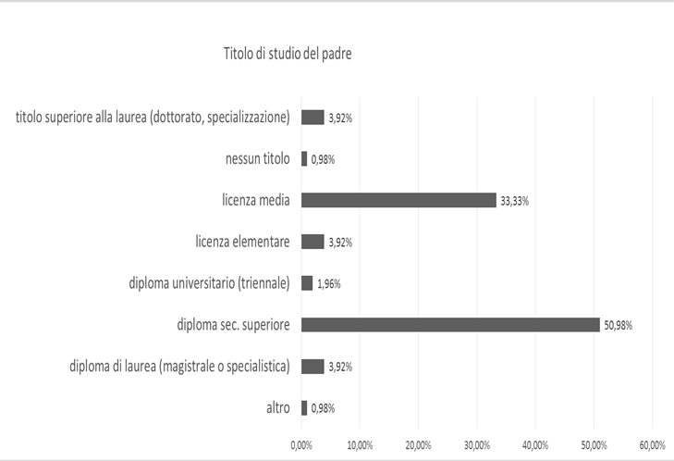

Nel grafico sono riportati i valori, in percentuale, ottenuti dall’analisi delle risposte delle matricole alla domanda “Qual è il titolo di studio di tuo padre?”
Si nota come vi sia una notevole maggioranza di padri che hanno deciso di concludere gli studi dopo aver ottenuto il diploma di scuola secondaria superiore con una percentuale di 50,98%. Si nota inoltre che una strettissima minoranza, solo lo 0,98%, abbia padri che non hanno alcun titolo di studio oppure abbiano un titolo di studio diverso da quelli elencati.

Titolo di studio del padre | 2016/2017 | 2015/2016 | 2014/2015 | 2013/2014 | 2012/2013 | 2011/2012
Nessun titolo | 1 | 1 | 0 | 1 | 1 | 1
Altro | 1 | 1 | 4 | 0 | 2 | 0
Licenza Elementare | 4 | 6 | 4 | 4 | 3 | 6
Licenza Media | 34 | 23 | 30 | 35 | 35 | 32
Diploma Sec. Superiore | 52 | 47 | 49 | 42 | 47 | 46
Diploma universitario | 2 | 1 | 6 | 0 | 0 | 0
Diploma di laurea | 4 | 8 | 9 | 10 | 8 | 9
Titolo superiore alla laurea | 4 | 6 | 8 | 3 | 7 | 3

Dalla tabella si può notare come, nel corso degli anni ci sia una costante che vede la licenza media e il diploma di scuola secondaria superiore come una maggioranza rispetto agli altri titoli di studio. Si può notare inoltre che il diploma universitario nei primi anni risulta nullo, nel 2014/2015 registra una crescita, per poi diminuire. Si nota inoltre come il diploma di laurea, negli anni, abbia sempre riportato una costante, mentre nell’ultimo anno ha registrato un notevole picco.
Titolo e anni di studio dei genitori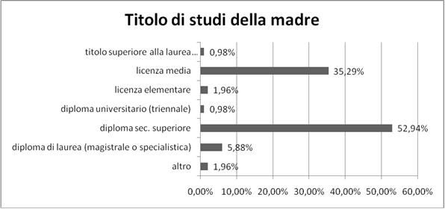

Nel grafico sopra riportato sono indicate le percentuali dei diversi titoli di studio conseguiti dalle madri dei rispondenti al test.
È interessante notare la percentuale di madri che si è fermata alla licenza media (35,29%) e confrontarla con quella indicante le madri che hanno conseguito il diploma secondario superiore prima di interrompere gli studi (52,94%).
Sommando i due valori (35,29% e 52,94%) si ottiene la percentuale di ragazzi (88,23%) che hanno deciso di proseguire gli studi oltre il diploma secondario superiore pur avendo almeno uno dei due genitori sprovvisto di laurea.
I due valori sono, inoltre, i più alti del grafico.
Al contrario, invece, la percentuale di madri con un titolo superiore alla laurea e quella delle madri con un diploma universitario (0,98%), pur essendo molto bassa, rappresenta la continuazione degli studi. Se, anche in questo caso, sommiamo i valori di questi ultimi due dati alla percentuale di madri con un diploma universitario (5,88%), otteniamo una percentuale del 7,84% che rappresenta la percentuale di ragazzi che hanno deciso di iscriversi all’università seguendo le orme di almeno uno dei due genitori.

Confronto titolo di studio della madre
TITOLO DI STUDIO DELLA MADRE | 2011/2012 | 2012/2013 | 2013/2014 | 2014/2015 | 2015/2016 | 2016/2017
nessun titolo | 1 | 0 | 0 | 0 | 0 | 0
altro | 2 | 0 | 1 | 1 | 2 | 2
licenza elementare | 6 | 6 | 2 | 3 | 4 | 2
licenza media | 28 | 30 | 32 | 31 | 26 | 36
diploma sec. Superiore | 50 | 47 | 51 | 47 | 58 | 54
diploma universitario (triennale) | 0 | 0 | 0 | 4 | 2 | 1
diploma di laurea (magistrale o specialistica) | 13 | 10 | 10 | 8 | 6 | 6
titolo superiore alla laurea (dottorato, specializzazione) | 1 | 4 | 4 | 6 | 2 | 1

La tabella indica i titoli di studio delle madri dall’anno accademico 2011/2012 a quello in corso, 2016/2017.
Innanzitutto è interessante notare che, nei vari anni, i valori più alti nel grafico sono sempre quelli riguardanti la licenza media e il diploma secondario superiore.
Inoltre, come si evince dalla tabella, dal 2011 al 2014 non vi è stata nessuna madre che abbia conseguito un diploma universitario (triennale).
Un altro dato importante, poi, è quello del diploma di laurea: si nota come sia calato il valore dal 2011 al 2017 rimanendo, però, costante nel biennio 2012/2014 e negli ultimi due anni.
L’ultimo dato significativo, infine, è “nessun titolo”, presente soltanto nell’anno 2011/2012 e con un solo valore.
Comparando questi anni, quindi, si può notare che i valori rimangono più o meno costanti tra loro e seguono quasi sempre la stessa classifica con ai primi due posti il diploma secondario superiore e la licenza media.

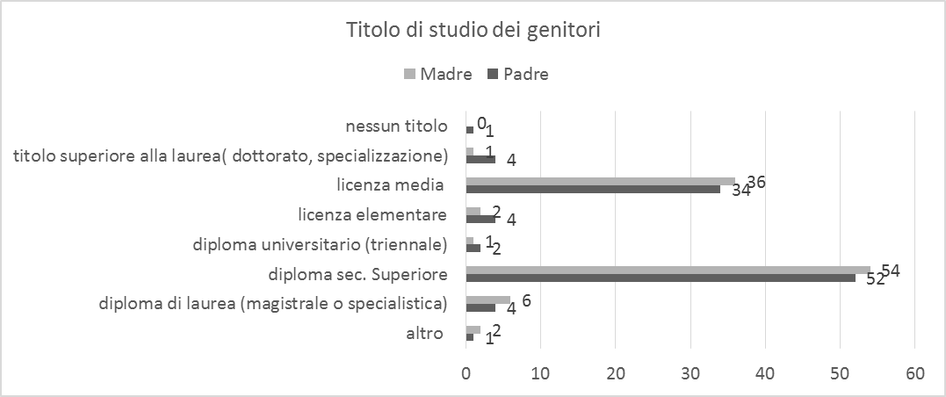

Dal grafico, è interessante notare come per entrambi i genitori i valori maggiori siano ottenuti per la licenza media e per il diploma di scuola secondaria superiore, senza proseguire con gli studi. Inoltre si nota come per i padri vi sia una maggioranza per il valore del diploma di laurea rispetto alle madri.
Inoltre si può notare come vi siano pochissimi casi di “nessun titolo”, solo 1 per i padri e 0 per le madri, i valori più bassi ottenuti solo il diploma universitario ( triennale) ed altro con solo 3 casi complessivi. E’ interessante notare come ci siano 4 casi di padri che hanno conseguito il titolo superiore alla laurea (dottorato, specializzazione) mentre per le madri ci sia solo un caso, inoltre è interessante osservare che per il diploma di laurea ci sia una maggioranza di madri rispetto ai padri.

